Состоялась рабочая встреча первых лиц Курской области с руководством группы компаний ЛАНИТ
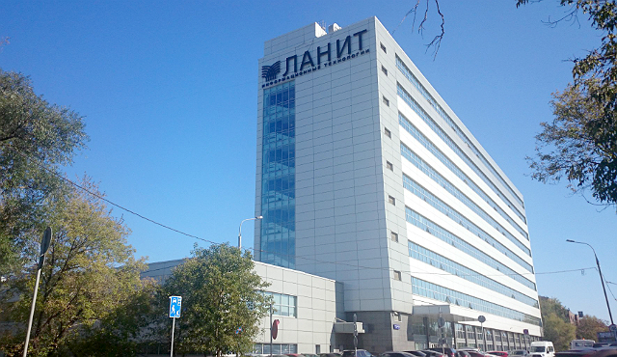

ЛАНИТ – «Лаборатория Новых Информационных Технологий» – ведущая в России многопрофильная группа ИТ-компаний, созданная в 1989 году.
На Петербургском международном экономическом форуме глава Курской области Роман Старовойт и президент группы компаний ЛАНИТ Филипп Генс подписали соглашение о развитии партнёрских отношений. Стороны договорились о совместной работе в научно-технической сфере.
7 августа на рабочей встрече первых лиц Курской области с руководством группы компаний ЛАНИТ, которая состоялась в Курске, обсуждались возможности ЛАНИТ в проектировании, разработке и внедрении комплексных информационных систем, обучении информационным технологиям, строительстве и инженерно-техническом оснащении объектов различного назначения, в ИТ-консалтинге и автоматизации бизнеса, сообщили в комитете цифрового развития и связи Курской области.

